СОДЕРЖАНИЕ:

Введение………………………………………………………………..3
- ТЕОРЕТИЧЕСКАЯ ЧАСТЬ
  - Движущиеся изображения (видеосигналы)…..……………….4
  - Кодирование видеоизображения……………………………….5
  - Устройства ввода видеоинформации…………………………..7
  - Программы для работы с видеоинформацией..………………12
- ПРАКТИЧЕСКАЯ ЧАСТЬ
  - Анализ задания………………………………………………….14
  - Математическая часть…………………………………………..15
  - Описание программы…………………………………………...16
  - Испытания……………………………………………………….18
  - Код программы………………………………………………….22
  - Блок-схема программы………………………………………….24
ЗАКЛЮЧЕНИЕ……………………………………………………………….…26
СПИСОК ЛИТЕРАТУРЫ……………………………………………………….27

ВВЕДЕНИЕ

Мультимедиа — это интерактивные системы, обеспечивающие работу с неподвижными изображениями и движущимся видео, анимированной компьютерной графикой и текстом, речью и высококачественным звуком.
Появление систем мультимедиа, безусловно, производит революционные изменения в таких областях, как образование, компьютерный тренинг, во многих сферах профессиональной деятельности, науки, искусства, в компьютерных играх и т.д.
Появление систем мультимедиа подготовлено как с требованиями практики, так и с развитием теории. Однако, резкий рывок в этом направлении, произошедший в этом направлении за последние несколько лет, обеспечен прежде всего развитием технических и системных средств. Это и прогресс в развитии ПЭВМ: резко возросшие объем памяти, быстродействие, графические возможности, характеристики внешней памяти, и достижения в области видеотехники, лазерных дисков — аналоговых и CD-ROM, а также их массовое внедрение. Важную роль сыграла так же разработка методов быстрого и эффективного сжатия и развертки данных.
В последнее время компьютер все чаще используется для работы с видеоинформацией. Простейшей такой работой является просмотр кинофильмов и видеоклипов. Следует четко представлять, что обработка видеоинформации требует очень высокого быстродействия компьютерной системы.
Что представляет собой фильм с точки зрения информатики? Прежде всего, это сочетание звуковой и графической информации.

ДВИЖУЩИЕСЯ ИЗОБРАЖЕНИЯ (ВИДЕОСИГНАЛЫ)

Статическая видеоинформация представляет собой графики, чертежи, таблицы, диаграммы, которые относятся к так называемым штриховым рисункам. Кроме штриховых есть полутоновые рисунки, в которых форма предметов передается с помощью яркости или цвета.
Графическая-динамическая информация существуют только с учетом фактора времени. Если масштаб времени изменить, то информация искажается. Правильно воспринять ее можно, только если она находится в динамике. Для обработки ее приходится использовать специальные программные средства.
Динамическая видеоинформация – это фильмы (слайд-фильмы, мультфильмы, видеофильмы). Этот вид информации отличается многокадровостью. В основе динамической видеоинформации лежит последовательное экспонирование на экране отдельных кадров вывода в соответствии со сценарием. Поэтому процесс обработки динамической видеоинформации часто называется редактированием сценариев. Динамическая видеоинформация используется либо для последовательной демонстрации кадров вывода (слайдов), либо для демонстрации движущихся изображений (что часто называется анимацией). При демонстрации слайд-фильмов каждый кадр должен находиться на экране столько времени, сколько необходимо для восприятия его человеком (примерно от 30 сек. до 1,5 мин., и более).
Анимационные фильмы демонстрируются так, чтобы отдельные кадры вывода зрительный аппарат человека зафиксировать не мог. Для этого они должны достаточно быстро сменять друг друга. Поскольку время демонстрации на экране каждого кадра вывода мало, каждый отдельный кадр сознанием человека не воспринимается. При частоте смены кадров 16 кадров в секунду незаметно даже мелькание при смене кадров. Стандарт кино – 24 кадра в секунду, телевидения (в Европе) – 25 кадров в секунду, в США – 30 кадров в секунду.
КОДИРОВАНИЕ ВИДЕОИЗОБРАЖЕНИЯ

Чтобы хранить и обрабатывать видео на компьютере, необходимо закодировать его особым образом. При этом кодирование звукового сопровождения видеоинформации ничем не отличается от кодирования звука. Изображение в видео состоит из отдельных кадров, которые меняются с определенной частотой. Кадр кодируется как обычное растровое изображение, то есть разбивается на множество пикселей. Закодировав отдельные кадры и собрав их вместе, можно описать все видео.
Видеоданные характеризуются частотой кадров и экранным разрешением. Скорость воспроизведения видеосигнала составляет 30 или 25 кадров в секунду, в зависимости от телевизионного стандарта. Наиболее известными из таких стандартов являются: SECAM, принятый в России и Франции, PAL, используемый в Европе, и NTSC, распространенный в Северной Америке и Японии. Разрешение для стандарта NTSC составляет 768 на 484 точек, а для PAL и SECAM – 768 на 576 точек. Не все пиксели используются для хранения видеоинформации. Так, при стандартном разрешении 768 на 576 пикселей, на экране телевизора отображается всего 704 на 540 пикселей. Поэтому для хранения видеоинформации в компьютере или цифровой видеокамере, размер кадра может отличаться от телевизионного. Например, в формате Digital Video или, как его еще называют DV, размер кадра составляет 720 на 576 пикселей. Такое же разрешение имеет кадр стандарта DVD Video. Размер кадра формата Video-CD составляет 352 на 288 пикселей.
В основе кодирования цветного видео лежит известная модель RGB. В телевидении же используется другая модель представления цвета изображения, а именно модель YUV. В такой модели цвет кодируется с помощью яркости Y и двух цветоразностных компонент U и V, определяющих цветность. Цветоразностная компонента образуется путем вычитания из яркостной компоненты красного и зеленого цвета. Обычно используется один байт для каждой компоненты цвета, то есть всего для обозначения цвета используется три байта информации. При этом яркость и сигналы цветности имеют равное число независимых значений. Такая модель имеет обозначение 4:4:4.
Если представить каждый кадр изображения как отдельный рисунок указанного выше размера, то видеоизображение будет занимать очень большой объем, например, одна секунда записи в системе PAL будет занимать 25 Мбайт, а одна минута – уже 1,5 Гбайт. Поэтому на практике используются различные алгоритмы сжатия для уменьшения скорости и объема потока видеоинформации.
Если использовать сжатие без потерь, то самые эффективные алгоритмы позволяют уменьшить поток информации не более чем в два раза. Для более существенного снижения объемов видеоинформации используют сжатие с потерями.
Среди алгоритмов с потерями одним из наиболее известных является MotionJPEG или MJPEG. Приставка Motion говорит, что алгоритм JPEG используется для сжатия не одного, а нескольких кадров. При кодировании видео принято, что качеству VHS соответствует кодирование MJPEG с потоком около 2 Мбит/с, S-VHS – 4 Мбит/с.
Свое развитие алгоритм MJPEG получил в алгоритме DV, который обеспечивает лучшее качество при таком же потоке данных. Это объясняется тем, что алгоритм DV использует более гибкую схему компрессии, основанную на адаптивном подборе коэффициента сжатия для различных кадров видео и различных частей одного кадра. Для малоинформативных частей кадра, например, краев изображения, сжатие увеличивается, а для блоков с большим количеством мелких деталей уменьшается.
Еще одним методом сжатия видеосигнала является MPEG. Поскольку видеосигнал транслируется в реальном времени, то нет возможности обработать все кадры одновременно. В алгоритме MPEG запоминается несколько кадров. Основной принцип состоит в предположении того, что соседние кадры мало отличаются друг от друга. Поэтому можно сохранить один кадр, который называют исходным, а затем сохраняются только изменения от исходного кадра, называемые предсказуемыми кадрами. Считается, что за 10-15 кадров картинка изменится настолько, что необходим новый исходный кадр. В результате при использовании MPEG можно добиться уменьшения объема информации более чем в двести раз, хотя это и приводит к некоторой потере качества. В настоящее время используются алгоритм сжатия MPEG-1, разработанный для хранения видео на компакт-дисках с качеством VHS, MPEG-2, используемый в цифровом, спутниковом телевидении и DVD, а также алгоритм MPEG-4, разработанный для передачи информации по компьютерным сетям и широко используемый в цифровых видеокамерах и для домашнего хранения видеофильмов.

УСТРОЙСТВА ВВОДА ВИДЕОИНФОРМАЦИИ

В постоянно развивающемся информационном обществе количество информации тоже постоянно увеличивается. Причем информация эта различна по своему содержанию и виду – текстовая, числовая, графическая и, получившая в последнее время особое распространение, видеоинформация. Для ввода конкретного вида информации создаются и различные устройства ввода. К устройствам ввода информации относятся клавиатуры, устройства управления курсором, системы ввода с машиночитаемых документов, системы ввода штриховых кодов, сканеры, устройства ввода акустических сигналов, цифровые фото и видеокамеры, TV- устройства ввода. Подробнее остановимся на устройствах ввода видеосигналов.
Обычный компьютер не имеет в своем составе оборудования для ввода и обработки видео. Поэтому на него необходимо устанавливать дополнительное оборудование. Это оборудование может быть самым различным в зависимости от того, какие задачи вы хотите решать. Кроме того, сам компьютер должен отвечать определенным требованиям.
Для захвата и обработки видео особых требований к компьютеру не предъявляется, лишь бы он был оборудован звуковой платой и имел жесткий диск достаточного объема и скорости. Следует учитывать, что один час видео в хорошем качестве будет занимать на диске около 20 Гбайт информации. При этом результат работы программы обработки видео необходимо куда-то сохранять, поэтому необходимый объем должен быть больше в два раза. Что касается скорости работы диска, то лучше выбирать жесткие диски, имеющие скорость вращения 7200 оборотов в минуту и больше.
Для того чтобы снимать на видео и обрабатывать полученные фильмы на компьютере, прежде всего, необходима видеокамера. В настоящее время используются три разновидности видеокамер: аналоговые, цифровые и Web-камеры.
В аналоговых видеокамерах изображение хранится на магнитной ленте в видеокассете. При записи на магнитную ленту изображение сохраняется в ней будучи преобразованной в магнитные импульсы. При воспроизведении происходит обратное преобразование магнитных импульсов в изображение. Аналоговыми же видеокамеры называют потому, что записанная магнитная информация по возможности наиболее приближена (является аналогом) к оригиналу. Существует несколько стандартов для записи аналогового видеосигнала: VHS, S-VHS, VHS-compact, Video-8, Hi-8 др. Они различаются параметрами записываемых сигналов, формой и размером видеокассеты. Аналоговые камеры могут содержать встроенные возможности редактирования видео.
Для того чтобы вводить в компьютер фильмы, снятые аналоговой видеокамерой, понадобится плата оцифровки и ввода видеосигнала. К этой плате подключается аналоговая видеокамера или видеомагнитофон. Основными характеристиками таких плат являются максимальное разрешение изображения (обычно 768 на 576 пикселей), скорость оцифровки (25 или 30 кадров в секунду), пропускная способность (до 8-10 Мбайт/с) и возможность оцифровки звукового сопровождения. Результатом работы этих плат является файл на диске компьютере, содержащий записанное изображение.
Выпускаются также устройства видеозахвата, выполненные в виде отдельных устройств, подключаемых к компьютеру по шине USB. Однако пропускная способность шины USB не достаточна для передачи несжатого видео в компьютер. Поэтому все подобные устройства используют сжатие с потерями.
Популярными аналоговыми видеоустройствами являются телевизионные тюнеры, сочетающие в себе телевизионные приемники и платы ввода изображений в компьютер. Телевизионный тюнер позволяет просматривать на экране компьютера телепередачи или видеофильмы, как на полный экран, так и в окне. При этом тюнер работает как обычный телевизор, только в качестве экрана используется монитор компьютера. Данное устройство представляет собой плату расширения, вставляемую внутрь компьютера и содержащую ряд разъемов. Телевизионный тюнер имеет антенный вход для подключения телевизионной антенны, композитный видеовход для подключения бытовых источников видеосигнала, таких как видеокамера, видеомагнитофон или проигрыватель видеодисков. Некоторые модели тюнеров могут принимать и радиосигнал, позволяя слушать передачи радиостанций на компьютере. Фактически, после установки платы тюнера, компьютер становится и телевизором и радиоприемником.
Web-камеры предназначены для общения в Интернете. Эти камеры не содержат средств хранения видеоинформации, а просто транслируют закодированный видеосигнал в компьютер, где он или отображается на экране, или сохраняется на диске. Соединяются такие камеры с компьютером при помощи интерфейса USB. Возможности Web-камер ограничены, и качество получаемого изображения невысокое.
С помощью таких камер и соответствующего программного обеспечения можно общаться с другими людьми в Интернете, устраивая видеоконференции. В этом случае все участники видят друг друга в реальном времени. Используя микрофон, колонки и звуковую карту, собеседники могут также слышать друг друга.
Наибольшего качества можно добиться при использовании цифровых видеокамер. Эти видеокамеры записывают изображение в цифровой форме. Внешне они почти не отличаются от аналоговых видеокамер. Однако по принципу действия эти устройства отличаются принципиально.
В качестве носителя информации в этих устройствах выступает специальная кассета с магнитной лентой, набор микросхем памяти, жесткий диск, записываемый компакт-диск или записываемый DVD-диск. То, что информация хранится в цифровом виде, позволяет легко переносить эту информацию в компьютер. Существует несколько форматов хранения цифровой видеоинформации: Digital-8, Mini-DV, MPEG-4.
Выпускаются различные варианты цифровых видеокамер от самых простых до профессиональных. В большинстве камер одной серии возможности хранения видео одинаковы, а камеры различаются наличием дополнительных возможностей. Это может быть размер жидкокристаллического экрана для просмотра снятого материала или наличие карты памяти для хранения цифровых фотографий. Некоторые цифровые видеокамеры можно использовать и как цифровые фотоаппараты.
Большинство цифровых камер подключаются к компьютеру с помощью интерфейса IEEE-1394, также называемый FireWire. Вариантом этого интерфейса является I-Link, разработанный фирмой Sony. Данный интерфейс отсутствует в большинстве современных компьютеров, поэтому чтобы подключить цифровую видеокамеру к компьютеру потребуется дополнительная плата, реализующая этот интерфейс.
Подключив цифровую камеру с помощью такой платы, можно много раз переписывать видео с камеры в компьютер и обратно без потери качества, а также управлять видеокамерой с компьютера.
При работе как с цифровой камерой, так и с аналоговыми видеосигналами, следует использовать комбинированные устройства видеозахвата. Такие устройства содержат в своем составе интерфейс FireWire IEEE-1394, а также микросхему оцифровки аналогового видеосигнала в цифровой формат DV. На диск информация в любом случае записывается в формате DV. Устройства могут выпускаться как в виде платы, вставляемой в компьютер, так и в виде внешнего устройства, подключаемого к компьютеру по интерфейсу IEEE-1394.
Телевизионные (TV) устройства ввода - цифровые и аналоговые, различаются способами записи и воспроизведения. Подключаются к ЭВМ через дигитайзер, TV-тюнер (например, AVER Media TV Studio, MediaForte TV Vision). Использование таких устройств требует высокой производительности ЭВМ. При недостаточной производительности изображение движется неравномерно, скачками. Чтобы снизить требования к производительности, изображение уменьшают в размерах (вплоть до 1/8 экрана), сокращают количество цветов в изображении, снижают разрешающую способность. Такие видеоизображения часто используются в баннерах Интернет.
Цифровые фотоаппараты имеют возможность снимать видеоизображения. Такие видеосигналы передаются в ПК аналогично с видеокамерой. Постоянный обмен информацией, короткое время производства, экономия финансов, польза дня окружающей среды — вот только несколько причин, которые в объясняют гигантский рост интереса к цифровым фотоаппаратам и выбора их для съемок.

ПРОГРАММЫ ДЛЯ РАБОТЫ С ВИДЕОИНФОРМАЦИЕЙ

Естественно, для редактирования на компьютере видео потребуется специальное программное обеспечение. Для простейшей работы можно использовать встроенную в Windows XP программу Windows Movie Maker. Для более сложного видеомонтажа можно воспользоваться программой Ulead Media Studio Pro.
Видеомонтаж подразумевает получение видеоизображения с одного или нескольких источников, выполнение над видео различных действий и сохранение полученного в результате монтажа видео. Известны два вида монтажа – монтаж сборкой и монтаж вставкой. Монтаж сборкой используется для создания отредактированного видео путем перезаписи из нескольких других записей или источников видеосигнала. Новая сцена добавляется к концу предыдущей. Монтаж вставкой используется для замены одной сцены на другую.
Различают также линейный и нелинейный видеомонтаж. Особенность линейного видеомонтажа состоит в том, что все операции происходят в реальном времени. Чтобы добиться высокой скорости работы, эффекты и операции осуществляют с помощью специальной аппаратуры. В этом случае роль компьютера сводится к координации работы устройств линейного монтажа и автоматизации рутинной ручной работы.
При использовании нелинейного видеомонтажа все фрагменты исходного видео должны быть введены в компьютер, а затем с помощью специальной программы над этим фрагментом выполняются различные операции. При этом в зависимости от используемой программы можно выполнить практически любые преобразования над исходными фрагментами видео. В результате полученное видео можно сохранить на диске компьютера, записать на видеомагнитофон или цифровую камеру.
В настоящее время наиболее распространен нелинейный видеомонтаж. Для нелинейного видеомонтажа используются специальные программы, среди которых упомянутая выше программа Ulead Media Studio Pro, а также программа Adobe Premiere. Эти программы являются универсальными и позволяют оцифровывать видеосигнал, производить его обработку, а также кодировать полученное изображение в различные форматы.
Кроме универсальных программ существует большое количество специализированных, которые решают отдельные задачи.
Любой созданный фильм можно просмотреть не только на экране компьютерного монитора. При наличии платы оцифровки видео, имеющей видеовыход, или видеоадаптера с видеовыходом, можно подключить телевизор и просматривать на нем изображения. Также можно подключить обычный видеомагнитофон, и записать фильм на кассету.
При работе с цифровой видеокамерой можно не только получить с нее отснятый материал, но и записать отредактированный фильм обратно. В дальнейшем имеется возможность просматривать фильм на обычном телевизоре, подключив к нему цифровую видеокамеру. Достоинством данного способа работы является отсутствие дополнительных искажений, вносимых при преобразовании видеоматериала из цифровой формы в аналоговую. Видеофильм будет храниться в цифровом формате.
Существует ряд программ, позволяющих записать видеоинформацию на заготовку CD или DVD. Одной из таких программ является программа Ulead DVD Workshop. Лучше всего записывать видеоинформацию на DVD-диск. Однако можно использовать и устройство CD-RW для записи видео на компакт-диск. Хотя на таком диске поместится не слишком длинный фильм, себестоимость хранения видео будет чрезвычайно низкой, а качество записи достаточно высоким. При этом современные проигрыватели DVD могут воспроизводить как записываемые диски CD-R, так и перезаписываемые диски CD-RW.
ПРАКТИЧЕСКАЯ ЧАСТЬ

АНАЛИЗ ЗАДАНИЯ

Задание к курсовой работе:

Найти максимальное значение стороны малого основания правильной усеченной пирамиды а₁ (а₁ изменяется от 1 до n с шагом m) и соответствующие значения f₁ и f₂ (f₁- площадь верхнего, f₂ – площадь нижнего основания правильной усеченной пирамиды), для которых объем правильной усеченной пирамиды не превышает объем куба со стороной b; а₂ – сторона нижнего основания и h – высота правильной усеченной пирамиды остаются неизменными. Вычисления выполнить по таблице:

№ | 1 | n | m | b | a₂ | h
1 | 0.8 | 6.1 | 0.1 | 6.8 | 6.2 | 5.1
2 | 2.6 | 10.3 | 0.1 | 16.2 | 13.1 | 14.9
3 | 0.1 | 1.1 | 0.01 | 0.91 | 1.3 | 0.37
4 | 2.2 | 7.9 | 0.1 | 9.6 | 9.5 | 7.2
5 | 0.7 | 2.6 | 0.1 | 6.3 | 3.9 | 11.1

Проанализировав задание курсовой работы, я пришла к выводу, что в данной курсовой работе необходимо реализовать ввод значений пределов изменения основания правильной усеченной пирамиды, шаг изменения основания, стороны куба, значение стороны нижнего основания и высоту правильной усеченной пирамиды. Расчеты необходимо выполнить по приведенной в задании к курсовой работе таблице.
Было принято решение реализовывать выполнение данной работы на языке программирования Pascal в среде Turbo Pascal 7.0.

МАТЕМАТИЧЕСКАЯ ЧАСТЬ

Рассматриваемые в задаче геометрические фигуры изображены на рисунке 1.
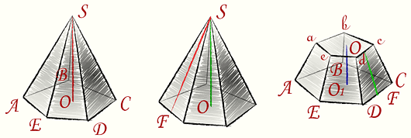
Рис.1. Правильная усеченная пирамида

Правильная усеченная пирамида — это многогранник, у которого одна грань — основание пирамиды — правильный многоугольник, а остальные — боковые грани — равные треугольники с общей вершиной. Высота опускается в центр основания из вершины. Сечение параллельное основанию пирамиды делит пирамиду на две части. Часть пирамиды между ее основанием и этим сечением — это усеченная пирамида.
Объем усеченной пирамиды равен одной трети произведения высоты h (OS) на сумму площадей верхнего основания S1 (abcde), нижнего основания усеченной пирамиды S2 (ABCDE) и средней пропорциональной между ними:
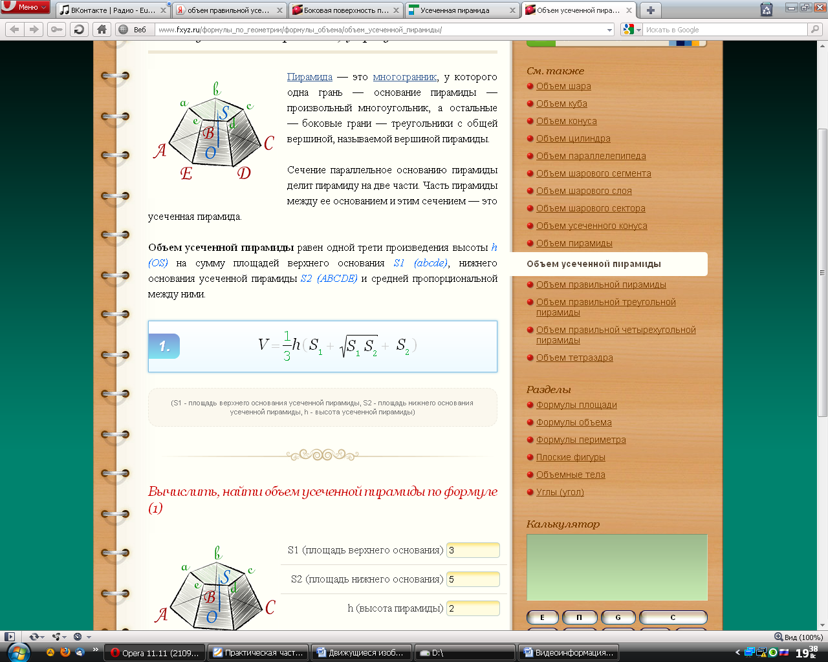
Объем куба равен .

ОПИСАНИЕ ПРОГРАММЫ

Данная программа предназначена для нахождения максимального значения стороны малого основания правильной усеченной пирамиды (а₁ изменяется от 1 до n с шагом m) и соответствующие значения f₁ и f₂ (f₁- площадь верхнего, f₂ – площадь нижнего основания правильной усеченной пирамиды), для которых объем правильной усеченной пирамиды не превышает объем куба со стороной b. При этом меньшая а₂ – сторона нижнего основания и h – высота правильной усеченной пирамиды остаются неизменными.
После того как запустили программу, на экране монитора появляется запрос на ввод исходных значений – значений пределов изменения радиуса основания усеченного круглого цилиндра, шага изменения радиуса, стороны куба, меньшей и большей высоты усеченного круглого цилиндра. Ввод данных осуществляется с клавиатуры, при помощи процедуры ввода значений Read. В качестве подсказки выдается сообщение о том, какие именно данные необходимо вводить. Выполнить это удалось с помощью процедуры вывода сообщений Write / Writeln. В случае выполнении всех значений происходит расчет объема куба, который понадобиться для проверки главного условия - объем усеченного круглого цилиндра не превышает объема куба. Расчет производится в функции подсчета объема:
function kub (a:real):real;
begin
kub:=exp(3*ln(a));
end;
Функция вызывается в теле основной программы:
Vk:=kub(a);
В качестве фактического параметра выступает переменная a, являющаяся стороной куба.
В переменную a1 присваиваем значение начального изменения радиуса l.
Открываем цикл с постусловием repeat…until. В условие цикла записываем Vp>Vk, таким образом цикл будет выполняться до тех пор, пока объем куба Vk не превысит объем пирамиды Vp.
Затем в программе происходит выполнение цикла While, который необходим для изменения стороны малого основания a1 от начального значения l до конечного n с шагом m.
В теле цикла происходит вычисление объема правильной усеченной пирамиды путем вызова функции Vp:=pir(h,f1,f2):
function pir (h,f1,f2:real):real;
begin
pir:=1/3*h*(f1+sqrt(f1*f2)+f2);
end;
В качестве фактических параметров выступают переменные h (высота), f1 (площадь верхнего основания пирамиды) и f2 (площадь нижнего основания пирамиды).
С помощью условного оператора if max<a1 then max:=a1 находится максимальное значение стороны малого основания правильной усеченной пирамиды, переприсваивается значение площадей пирамиды и выводится на экран.
В завершении программы на экране появляется сообщение со значением максимального малого основания правильной усеченной пирамиды, площадей основания пирамиды:
writeln ('maksimalnoe znachenie storoni malogo osnovaniya pravilnoi usechennoi piramidi = ', max:2:2);
writeln ('S verhnego osnovaniya = ', Sv:2:2);
writeln ('S nignego osnovaniya = ', Sn:2:2);
Так как переменная max – вещественного типа, то при ее выводе устанавливается формат вывода 2:2.

ИСПЫТАНИЯ

Для проверки правильности работы программы необходимо провести испытания. Для этого нам понадобиться таблица значений, данная с заданием курсовой работы:
№ | r1 | r2 | k | a | h1 | h2
1 | 0,3 | 22,3 | 0,1 | 3,7 | 6,3 | 8,6
2 | 0,51 | 3,72 | 0,01 | 1,3 | 0,32 | 0,91
3 | 5,2 | 25,3 | 0,1 | 21,1 | 1,6 | 12,3
4 | 1,4 | 8,2 | 0,1 | 9,6 | 3,9 | 9,7
5 | 2,6 | 10,1 | 0,1 | 7,8 | 5,7 | 15,3

Открыв программу Turbo Pascal, открываем нашу программу (max_storona).Чтобы программа открылась, она должна находиться в корневом каталоге вместе с приложением программы. Открыв код, необходимо запустить его на компиляцию и отладку.
При правильности кода программы, начинается запрашивание данных. Ввод осуществляется с клавиатуры, заканчивается нажатием клавиши Enter. Переходим к следующему вводу данных.
После того, как все переменные станут заполнены, программа выполнит расчеты и выведет результат-сообщение на экран. Для эксперимента № 1 окно программы будет выглядеть следующим образом:
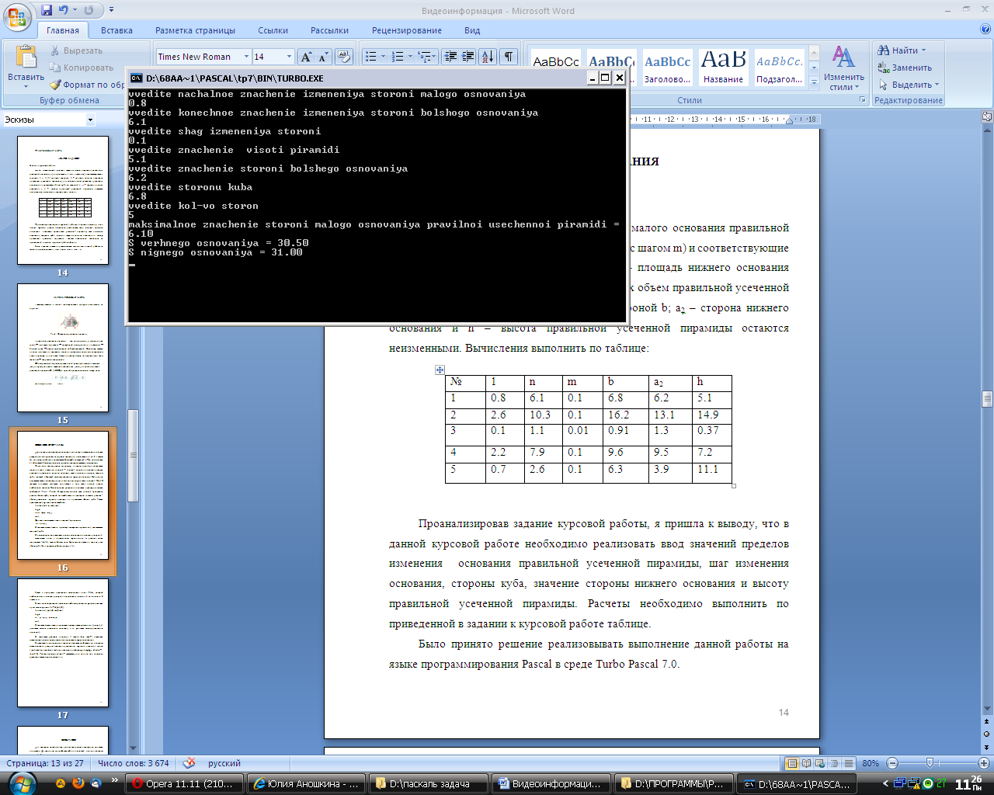
Рис. 1. Эксперимент №1

Для второго эксперимента необходимо вернуть в код программы. Для этого нажать любую клавишу на клавиатуре.
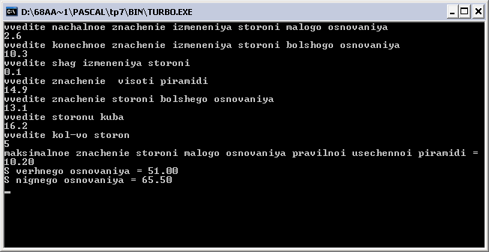И снова запустить программу на выполнение. Вводятся 2-й ряд данных. Результат:

Рис.2. Эксперимент №2
Аналогично со вторым испытанием выполняем третье, четвертое и пятое:
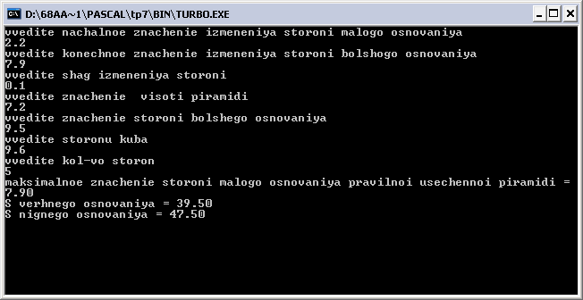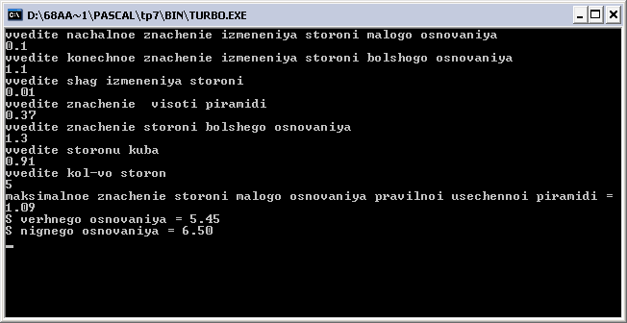Рис.3. Эксперимент №3
Рис.4. Эксперимент №4

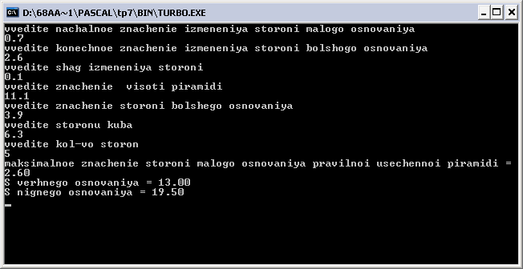
Рис.5. Эксперимент №5
Таким образом, мы выполнили все требуемые расчеты по представленной таблице.

КОД ПРОГРАММЫ

program max_storona;
uses crt;
var a1,a2,f1, f2, n,m, b, h,l,max,Vk,Vp, Sv,Sn:real; k:integer;
function kub (a:real):real;
begin
kub:=exp(3*ln(b));
end;
function pir (h,f1,f2:real):real;
begin
pir:=1/3*h*(f1+sqrt(f1*f2)+f2);
end;
begin
clrscr;
writeln ('vvedite nachalnoe znachenie izmeneniya storoni malogo osnovaniya');
read (l);
writeln ('vvedite konechnoe znachenie izmeneniya storoni bolshogo osnovaniya');
read (n);
writeln ('vvedite shag izmeneniya storoni');
read (m);
writeln ('vvedite znachenie visoti piramidi');
read (h);
writeln ('vvedite znachenie storoni bolshego osnovaniya ');
read (a2);
writeln ('vvedite storonu kuba');
read (b);
writeln ('vvedite kol-vo storon');
read (k);
max:=0;
Vk:=kub(b);
a1:=l;
repeat
while a1<=n do
begin
f1:=a1*k;
f2:=a2*k;
Vp:=pir(h,f1,f2);
if max<a1 then begin max:=a1;
Sv:=f1;
Sn:=f2;
end;
a1:=a1+m;
end;
until Vp>Vk;
writeln ('maksimalnoe znachenie storoni malogo osnovaniya pravilnoi usechennoi piramidi = ', max:2:2);
writeln ('S verhnego osnovaniya = ', Sv:2:2);
writeln ('S nignego osnovaniya = ', Sn:2:2);
readkey;
end.

БЛОК-СХЕМА ПРОГРАММЫ

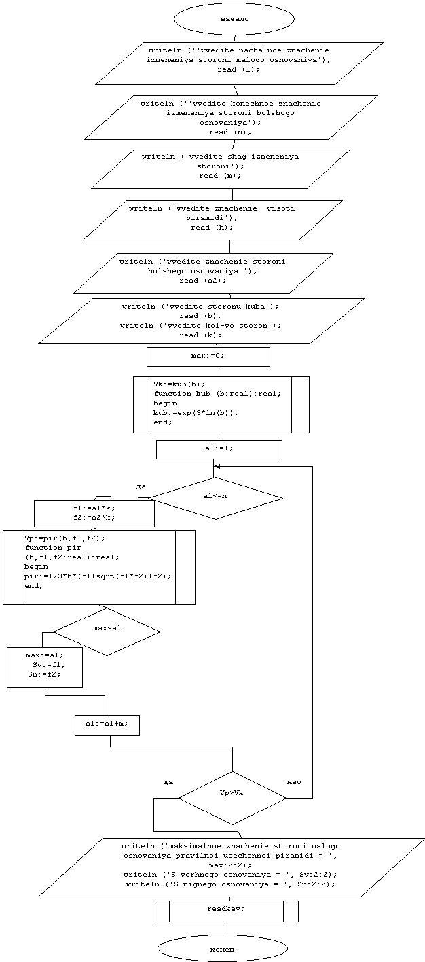
А
А
А
ЗАКЛЮЧЕНИЕ

Информация о видео может быть записана аналоговым и цифровым способом. При аналоговой записи на видеокассеты информация, которая представляется в данном случае намагниченной последовательностью металлических частиц, носит непрерывный характер, так как вся намагниченная лента видеокассеты при записи на неё видео подвергалась непрерывному воздействию магнита записывающей головки. Дискретная информация, с которой работает компьютер, представленная в двоичной системе счисления, всегда состоит из отдельных единичек и ноликов, которые сменяют друг друга в некоторой последовательности, которая и составляет видеозапись. Эти единицы и нолики кодируют моменты видеозаписи, и чем больше таких моментов закодировано за единицу времени, тем более качественное видео.
Видео – это последовательность сменяющих друг друга изображений. Учёными было установлено, что при смене 10-12-ти изображений в секунду человеческий мозг уже не различает отдельные картинки или фотографии, которые составляют видеозапись, а воспринимают эти картинки как единое целое. И если каждая картинка будет чуть-чуть отличаться от своих соседей и при этом будет наблюдаться некоторая тенденция изменения кадров (например, тенденция падения шарика или тенденция прыжка лягушки), то наш мозг воспримет такой набор связанных друг с другом картинок как единый поток информации, то есть видео.
В настоящем полноценном видео используется 24 кадра в секунду. Все эти кадры являются самыми обычными изображениями, принадлежащими какому-либо из изученных нами форматов изображений. Значит, чтобы представить видеоданные в цифровом виде на компьютере, нужно закодировать в определённой последовательности каждое из изображений, составляющих видео.
СПИСОК ЛИТЕРАТУРЫ

- Александр Колганов, Системы мультимедиа сегодня // HARD&SOFT №4 апрель 1995г.
- Андрей Борзенко, Программное обеспечение для мультимедиа // HARD&SOFT №2 февраль 1995г
- Антон Веснушкин, «Живое» видео на PC // HARD&SOFT №6 декабрь 1994г.
- В. Дьяконов “Мультимедиа–ПК”. Домашний Компьютер, 1’96.
- В.Э. Фигурнов “IBM PC для пользователя. Краткий курс” – М.: ИНФРА-М, 1998.
- Константин Гласман «Методы передачи данных в цифровом телевидении»
- Лев Севальнев «Международный стандарт кодирования с информационным сжатием MPEG-2»
- Мультимедиа — синтез трех стихий. С. Новосельцев // Компьютер–Пресс №7 1991г.
- Мультимедиа–ПК. В. Дьяконов // Домашний Компьютер №1 1996г
- С. Новосельцев “Мультимедиа — синтез трех стихий”. Компьютер–Пресс, 7’91.

СПИСОК ЛИТЕРАТУРЫ

1. Абрамов В.Г., Трифонов Н.П. Введение в язык Паскаль. – М. :Наука, 1988.-320 с.
2. Абрамов С.А., Зима Е.В. Начала программирования на языке Паскаль.– М.: Наука, 1987. – 112 с.
3. Бутомо И.Д., Самочадин А.В., Усанова Д.В. Программирование на алгоритмическом языке Паскаль. – Л.: Издательство Ленинградского университета, 1985. – 216 с.
4. Грэхем Р. Практический курс языка Паскаль. – М.: Радио и связь. 1986– 200 с.
5. Йенсен К., Вирт Н. Руководство для пользователя и описание языка. М., 1982. 151 с.
6. Пильщиков В.Н. Сборник упражнений по языку Паскаль. – М.: Наука, 1989. – 160 с.
7. http://lessons-tva. info/edu/telecom-loc/loc.html
8. http://revolution. programming/00048433_0.html
9. http://ru. wikipedia.org/wiki/LAN
10. http://www.gpntb.ru/win/book/5/Doc3.html
11. http://www.itc-yar.ru/pages.html? id=23
12. http://www.microtest.ru/hardware/networking/1043/
13. http://www.teleserv.ru/napravlenia/LAN/

